Инструкция по заполнению бланка №1

Общие положения
1.1 Бланк заполняется чёрной гелевой или капиллярной ручкой
1.2 В верхней (регистрационной) части бланка участником экзамена заполняются следующие поля:
- Для бланков с ФИО:
- Номер варианта (номер варианта указан на листах с заданиями КИМ)
- Класс: номер, буква (если есть)
- Фамилия
- Имя
- Отчество (если есть)
- Подпись (должна помещаться в отведенном для нее поле)
- Код ОУ (если регионом выбрана технология без печати кода ОУ на бланках)
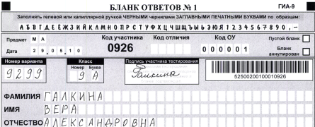 | 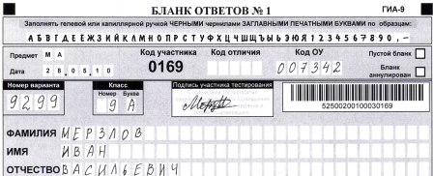
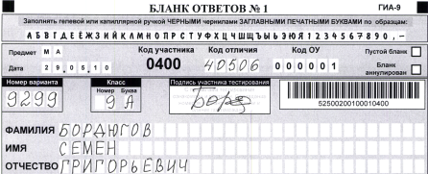 | 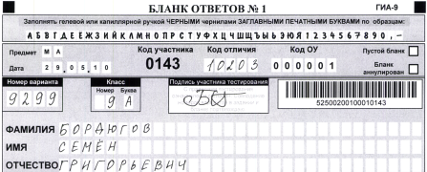
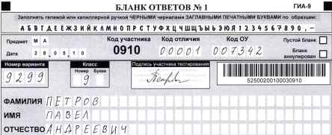 | 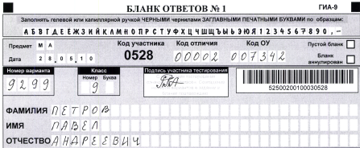

- Для бланков с шифрами:
- Номер варианта (номер варианта указан на листах с заданиями КИМ)
- Класс: номер, буква (если есть)
- Шифр – необходимо записать шифр не менее двух раз (записать шифр и повторить его хотя бы один раз, а лучше два раза)
- Региональный код ОУ
- Подпись (должна помещаться в отведенном для нее поле)
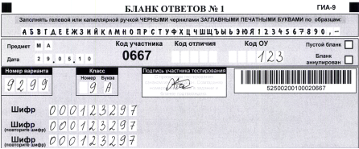

1.3 Для указания ответов на задания следует использовать поле «Ответы на задания».
1.4 Для исправления ответов следует использовать поле «Замена ошибочных ответов»
1.5 Не разрешается делать любые пометки, исправления и записи вне указанных полей. Не допускаются записи и любые пометки на обратной стороне бланка.
1.6 К бланку следует относиться бережно, не допускать его порчи. Не допускается использование ластика и корректирующих паст, лент и т.д. Не допускается исправление записанных ответов путем их стирания, замазывания, заклеивания и т.д.

Запись ответов на задания
2.1 Нумерация заданий может быть сквозная (задания экзаменационной работы пронумерованы подряд, начиная с 1), или буквенно-цифровая (например, А1, А2,…, В1, В2,…)
2.2 Во избежание ошибок ответы к заданиям с выбором одного ответа из четырех предложенных вариантов и с кратким ответом рекомендуется сначала указать на листах с заданиями экзаменационной работы, а затем перенести их в бланк №1.
2.3 В части заданий предполагается выбор ответа из четырех предложенных вариантов. Выбрав вариант ответа, участник должен поставить метку в ячейку рядом с номером задания. Номер ячейки должен совпадать с номером выбранного ответа.
Ячейки для меток могут располагаться в строчку справа от номера задания или в столбец под номером задания.
Примеры:
В задании А2 выбран 2-й вариант ответа
В задании 7 выбран 4-й вариант ответа
В задании А11 выбран 2-й вариант ответа
2.4 Если кратким ответом в задании является слово, сочетание слов или последовательность букв или цифр (задания с кратким ответом), то в бланке №1 ответ записывается рядом с номером задания в поле, состоящем из ячеек для отдельных символов, каждый символ вносится в отдельную ячейку.
Примеры:
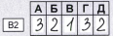
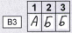
2.5 Варианты КИМ для проведения экзаменов по ряду предметов (например, по математике) могут содержать задания с формульными ответами. Для указания ответов на такие задания используется бланк ответов, в котором предусмотрены поля для ввода формул – прямоугольные области со скругленными углами. В этом случае участнику необходимо аккуратно вписать ответ на бланке №1 в прямоугольное поле рядом с номером задания.
Примеры:
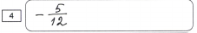  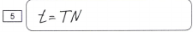 | 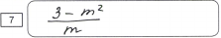  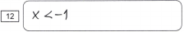
2.6 Если задание содержит единицы измерения и ответ так же имеет единицу измерения, то при переносе ответа на бланк следует указать только полученное число. Единицы измерения в ответе указывать не надо!!!
Например,
если задание имеет вид:
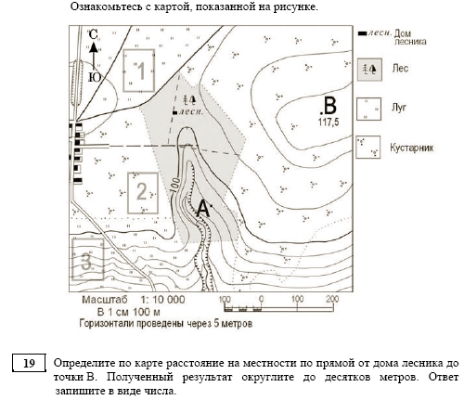
то ответ на бланке следует записать в таком виде: ;
если задание имеет вид:
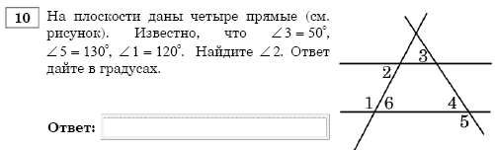
то ответ на бланке следует записать в таком виде:
если задание имеет вид:
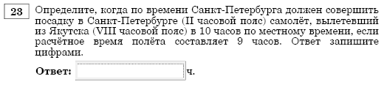
то ответ на бланке следует записать в таком виде:
если задание имеет вид:
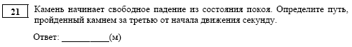
то ответ на бланке следует записать в таком виде:
если задание имеет вид:
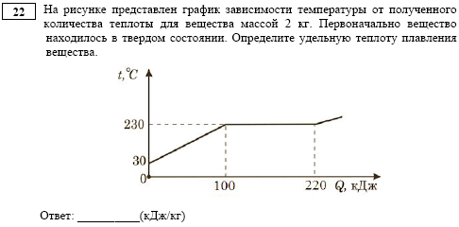
то ответ на бланке следует записать в таком виде:
если задание имеет вид:
то ответ на бланке следует записать в таком виде:
если задание имеет вид:
то ответ на бланке следует записать в таком виде:
и т.д.
2.7 Если в задании в качестве ответа требуется указать последовательность букв или цифр, при переносе ответа на бланк следует указать только эту последовательность, без запятых и прочих символов.
Например,
если задание имеет вид:
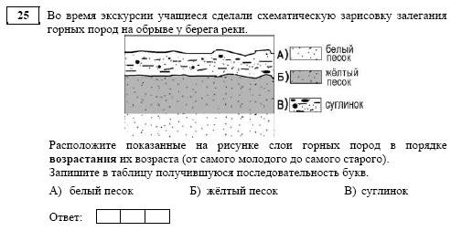
то ответ на бланке следует записать в таком виде: ;
если задание имеет вид:
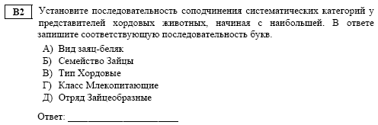
то ответ на бланке следует записать в таком виде: ;
если задание имеет вид:
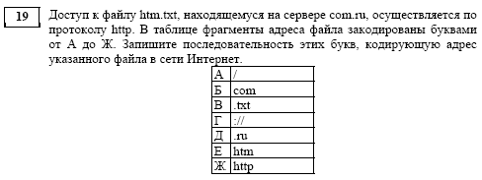
то ответ на бланке следует записать в таком виде: ;
если задание имеет вид:
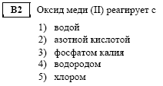
то ответ на бланке следует записать в таком виде: ;
если задание имеет вид:
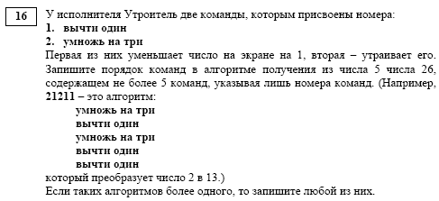
то ответ на бланке следует записать в таком виде: ;
и т.п.
2.7 Если в задании в качестве ответа требуется установить соответствие, при переносе ответа на бланк следует указать только полученную последовательность, без запятых и прочих символов, используя для этого специальную таблицу на бланке, представленную рядом с номером данного задания.
Например,
если задание имеет вид:
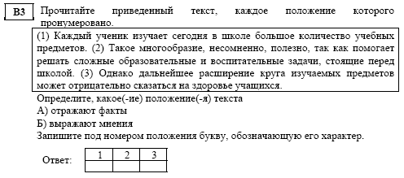
то ответ на бланке следует записать в таком виде: 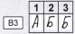;
если задание имеет вид:
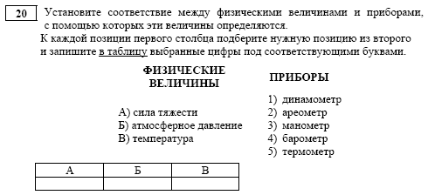
то ответ на бланке следует записать в таком виде: 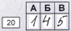;
если задание имеет вид:
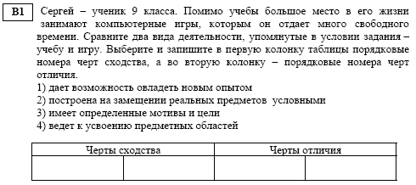
то ответ на бланке следует записать в таком виде: 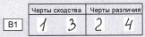;
если задание имеет вид:
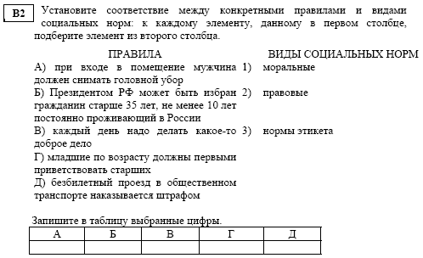
то ответ на бланке следует записать в таком виде: 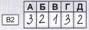;
2.7 Если в задании в качестве ответа требуется записать несколько слов, цифр и тп, то на бланк переносятся только эти слова, цифры и т.п., без запятых и прочих символов.
Например,
если задание имеет вид:
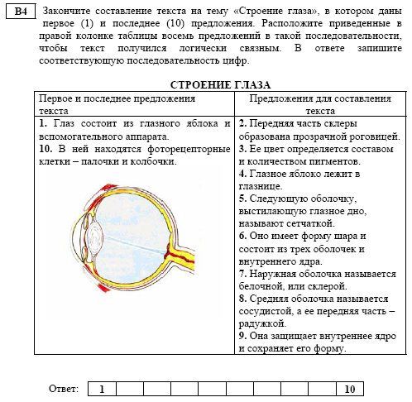
то ответ на бланке следует записать в таком виде:
если задание имеет вид:
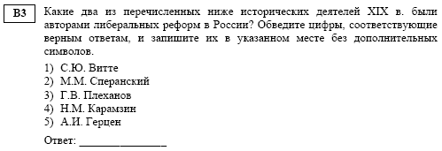
то ответ на бланке следует записать в таком виде:
если задание имеет вид:
то ответ на бланке следует записать в таком виде:
если задание имеет вид:
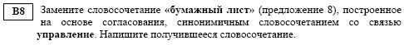
то ответ на бланке следует записать в таком виде:
если задание имеет вид:
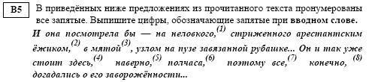
то ответ на бланке следует записать в таком виде:
и т.п.
2.8 Задания, требующие развернутого ответа или записи хода решения, выполняются на бланке ответов №2.
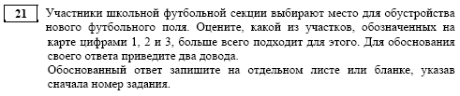
________________________________________________________________________________________________________________________________________________________________
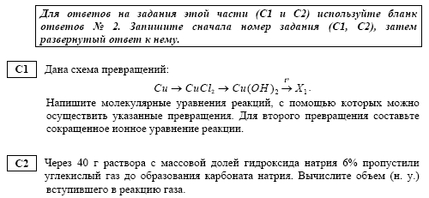

Замена ошибочных ответов
3.1 Для исправления ответов к заданиям с выбором ответа и кратким ответом участник экзамена должен использовать поля в области «Замена ошибочных ответов».
Для этого участник сначала должен указать номер задания, в котором исправляется ответ. Для этого участник должен аккуратно вписать цифры номера задания в столбец «Номер задания» области замены. Если в экзаменационной работе используется буквенно-цифровая нумерация заданий, то в столбце «Номер задания» будет указана буква (А или В), а рядом с ней – пустые ячейки для указания номера. Если же задания в работе имеют порядковые номера, идущие подряд, то перед ячейками для указания номера задания в области замены буква отсутствует, и надо только вписать цифры.
Если под номер задания отведены две ячейки, а надо исправить ответ в задании с номером от 0 до 9, то номер задания, в котором исправляется ответ, указывается в любой из двух ячеек.
После записи номера задания участник должен указать правильный ответ, используя ячейки справа от номера:
- Для заданий с выбором ответа – поставить метку в ячейке с номером выбранного варианта ответа.
- Для заданий с кратким ответом – записать ответ в отведенные для этого ячейки в области замены. Для исправления ответов к заданиям с кратким ответом даются такие же поля, состоящие из ячеек для отдельных символов, как и в области «Ответы на задания». Каждый символ записывайте в отдельную ячейку.
При этом НЕ НУЖНО зачеркивать неправильный ответ в разделе «Ответы на задания».
Примеры:
(требуется замена) |  | Комментарий
 |  | В задании 3 3-й вариант ответа исправлен на 4-й
 |  | В задании 7 2-й вариант ответа исправлен на 4-й
 |  | В задании 13 4-й вариант ответа исправлен на 1-й
 |  | В задании А2 4-й вариант ответа исправлен на 3-й
 |  | В задании А7 1-й вариант ответа исправлен на 4-й
 |  | В задании А17 4-й вариант ответа исправлен на 3-й
 |  | В задании 17 ошибочный выбор заменен на 1-й вариант ответа
 |  | В задании А11 2-й вариант ответа исправлен на 1-й
 |  | В задании В2 заменен краткий ответ
 |  | В задании В4 заменен краткий ответ
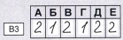 | 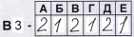 | В задании В3 заменен краткий ответ с использованием специально отведенного для данного задания поля для замены ответа
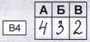 | 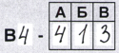 | В задании В4 заменен краткий ответ с использованием специально отведенного для данного типа заданий поля для замены ответа
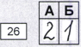 | 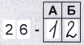 | В задании 26 заменен краткий ответ с использованием специально отведенного для данного задания поля для замены ответа
 |  | В задании 18 заменен краткий ответ
 |  | В задании В8 заменен краткий ответ
 |  | В задании В9 заменен краткий ответ

3.2 Для замены неправильного ответа в форме математического выражения (на бланке с формульными ответами) участник должен аккуратно зачеркнуть тонкой линией неправильный ответ или его часть и вписать внутри того же поля правильный ответ.
Пример:
Первоначальный ответ | Ответ после замены
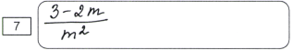 | 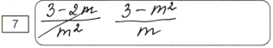
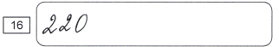 | 